# 目 录

[第一章 中心成员 1](#_Toc498343993)

[一、中心老师简介 1](#_Toc498343994)

[二、中心组织支撑 5](#_Toc498343995)

[1. 心理健康与发展协会 5](#_Toc498343996)

[2. 心理保健委员 5](#_Toc498343997)

[3. 心理志愿者服务团队 6](#_Toc498343998)

[第二章 中心设施 8](#_Toc498343999)

[一、办公地点 8](#_Toc498344000)

[二、服务设施 9](#_Toc498344001)

[三、中心媒体 11](#_Toc498344002)

[四、中心吉祥物 11](#_Toc498344003)

[第三章 中心职能 13](#_Toc498344004)

[一、核心价值： 13](#_Toc498344005)

[二、工作目标： 13](#_Toc498344006)

[三、业务简介： 13](#_Toc498344007)

[第四章 中心服务流程 17](#_Toc498344008)

[第一部分 个人心理咨询 17](#_Toc498344009)

[第二部分 个人心理测量 23](#_Toc498344010)

[第三部分 班级团体心理辅导 30](#_Toc498344011)

[第四部分 心理志愿活动观摩 35](#_Toc498344012)

[第五部分 心理普测 39](#_Toc498344013)

[第六部分 心理健康状况评估 44](#_Toc498344014)

[第七部分 《心芽》征稿 47](#_Toc498344015)

[第五章 中心活动奖励标准 49](#_Toc498344016)

[第一部分 个人行为学分加分标准 49](#_Toc498344017)

[第二部分 班级量化考核奖惩标准 51](#_Toc498344018)

# 第一章 中心成员

## 一、中心老师简介

|  |  |
| --- | --- |
| 宋丹 | **宋丹**  **工作职务：**  苏州大学文正学院招生就业处副处长。  **办公地点：**综合楼115  **办公电话：**0512-66557831  **咨询资历：**国家二级心理咨询师。 |
| 2007年12月——2008年5月，苏州新教育培训学校心理咨询师培训。  2008年7月——2008年8月，中国社会心理学会第十三期心理咨询师培训。  2008年至今，先后接受了精神分析、家庭治疗、团体辅导、哀伤辅导、艺术表达等心理治疗流派的培训，目前长期为学生开设各种心理健康教育讲座和培训、考试焦虑辅导、考研团体辅导、个别心理咨询等。 | |

|  |  |
| --- | --- |
| IMG_9626 | **孙伟**  **工作职务：**  苏州大学文正学院学生处辅导员  **办公地点：**EH202  **办公电话：**0512-66508473  **咨询资历：**国家三级心理咨询师 |
| 自2008年起开始学习心理学，系统学习《咨询心理学》及《心理治疗》等心理学相关基础课程。 | |

|  |  |
| --- | --- |
| 沈眉 | **沈眉**  **咨询资历：**国家二级心理咨询师。  从业心理咨询8年。系统学习精神分析、结构式家庭治疗、表达性心理治疗、格式塔疗法、团体辅导、意象疗法、焦点短期、舞台剧等。擅长：亲子关系、婚姻情感、家庭治疗、小团体、成长发展类。 |

|  |  |
| --- | --- |
|  | **吴刚**  **咨询资历：**国家二级心理咨询师。  从业心理咨询9年，接受过精神分析、家庭治疗、催眠治疗、行为治疗、NLP简快疗法、艺术治疗等系统培训。擅长：青少年、大中专学生、企业各级员工的心理辅导。 |
| 强玉华 | **强玉华**  **咨询资历：**首批国家二级心理咨询师。  心理动力学取向，从业心理咨询近9年，1500小时以上心理咨询经验。 |

|  |  |
| --- | --- |
|  | **王锐**  **咨询资历：**国家二级心理咨询师。  4年心理咨询从业经历。明基医院坐诊心理咨询师。苏州心理学会会员、苏州心理卫生协会会员。接受过精神分析、家庭治疗、认知治疗、格式塔、催眠等培训。擅长领域：恋爱婚姻、人际关系、青少年成长、情绪管理、家庭治疗、个人成长等。 |
|  | **王若素**  **咨询资历：**国家二级心理咨询师。  10年心理咨询从业经历，接受过家庭治疗、精神分析、认知治疗等心理治疗流派的培训。擅长领域：擅长家庭治疗、恋爱婚姻、人际关系、情绪管理、个人成长、职业生涯规划、团体培训等 |

## 二、中心组织支撑

### 1. 心理健康与发展协会

心理健康与发展协会，简称心协，英文全称即Mental Health and Development Association，简写MHDA。心协成立于2004年，是苏州大学文正学院心理健康教育中心指导下的，由全院爱好心理学并立志为全院心理健康教育服务的学生组成，是一个服务型学生组织。

心协标志



心协以尊重、理解、共情、关爱为宗旨，以“激发心理潜质，培养健康人格”为口号，致力于提高成员心理素质，学会自我心理调节，了解大学生心理状况，宣传普及心理卫生知识，协助苏州大学文正学院心理健康教育中心开展各类活动，参与大学生心理发展的调查研究，组织心理学学术交流。

### 2. 心理保健委员

心理保健委员是我院心理健康教育队伍的重要组成部分，是各班级不可或缺的班级干部。他们广泛活跃在我院心理健康教育工作第一线，利用他们在心理健康教育中心所学心理知识和技能，帮助周边同学，为我院大学生健康、快乐地度过大学生生活贡献自己一份力量。

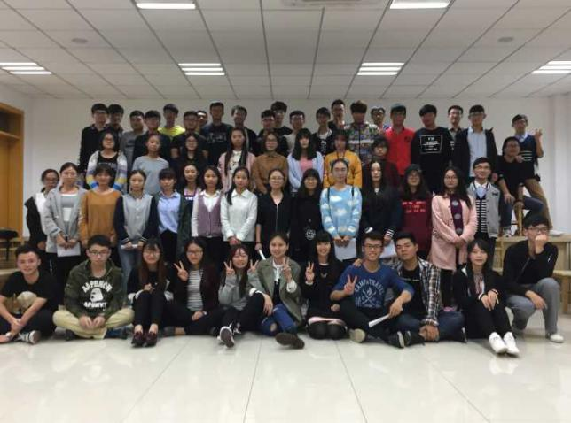

2016级心委培训合影

### 3. 心理志愿者服务团队

心理志愿者服务团队，是由我院心理健康教育中心和团委共同指导的，由学生自愿组织的一支实践心理助人知识和技能的校外志愿服务团队。他们定期在我院周边学校、社区开展各种志愿活动，为我院学生在校外树立了良好形象和口碑。

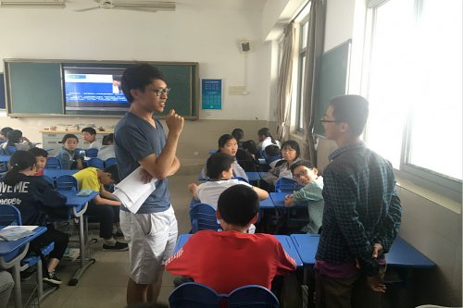

心理志愿者与越溪中学生讨论

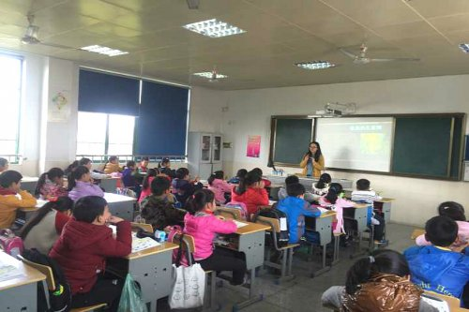

心理志愿者与越溪小学生交流

# 第二章 中心设施

## 一、办公地点

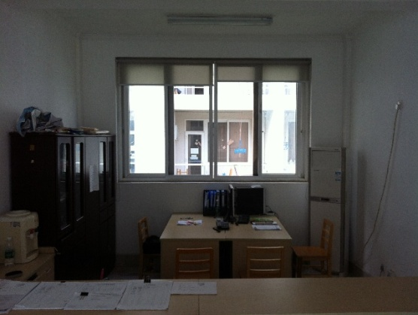

学生服务中心辅楼H201室

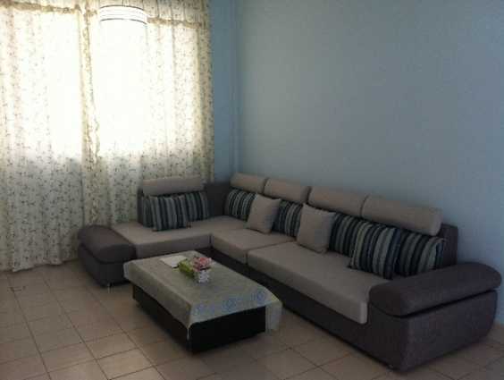

学生服务中心辅楼H203室（心理咨询室）

## 二、服务设施

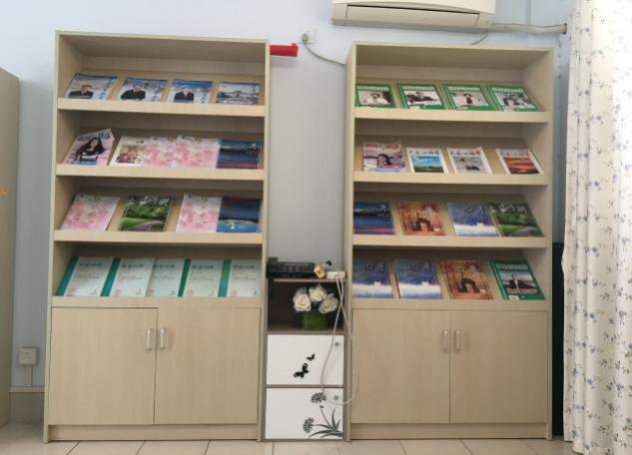

学生服务中心辅楼H204室（心理杂志阅览室）

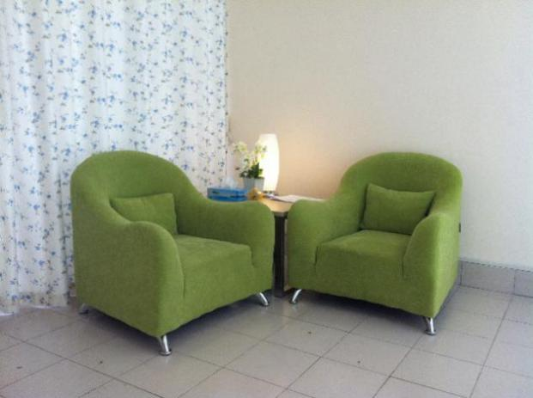

学生服务中心辅楼H204室（心理咨询室）

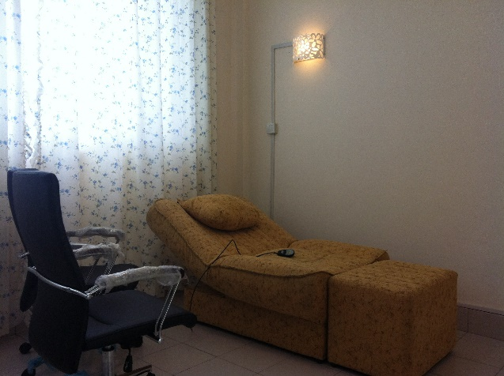

学生服务中心辅楼H205室（放松治疗室）

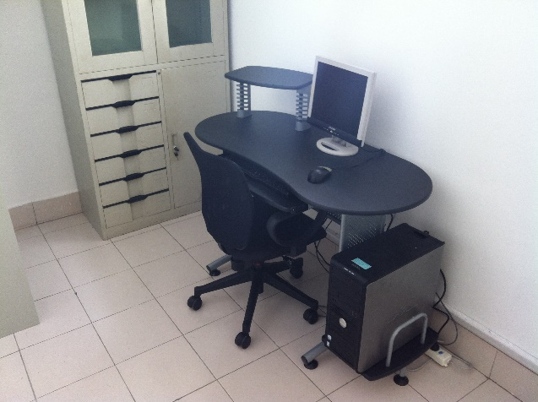

学生服务中心辅楼H205室（心理测量室）

## 三、中心媒体

1. 腾讯QQ

名称：苏大文正心理健康教育中心

QQ号：1161407957

## 四、中心吉祥物

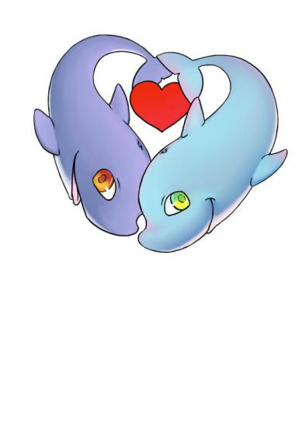 

心理健康教育中心标志 办公室标志

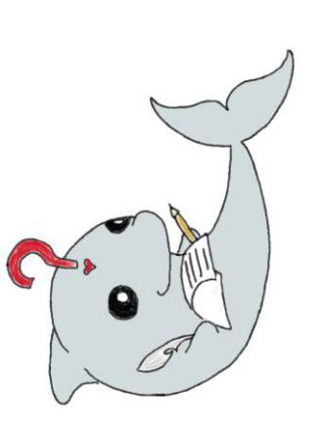 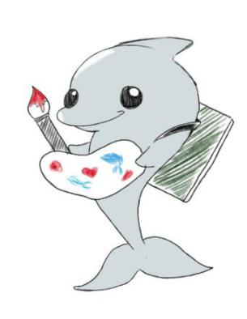

咨询部标志 宣传部标志

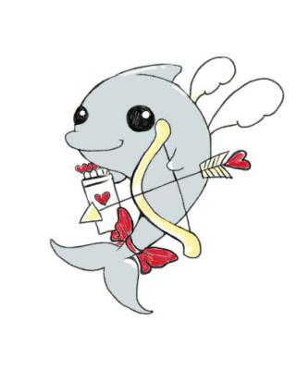 

外联部标志 实践部标志

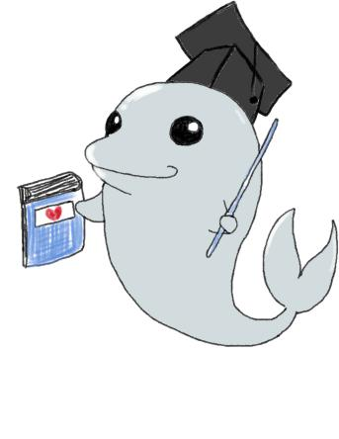 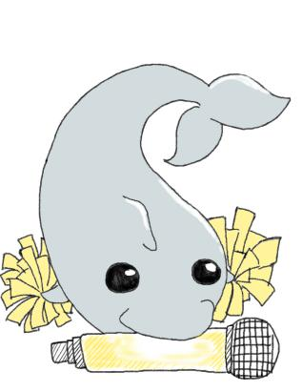

志愿者标志 心安会标志

# 第三章 中心职能

## 一、核心价值：

乐活心灵 阳光校园

## 二、工作目标：

增进学生心理健康，营造健康校园。

## 三、业务简介：

1. **个别咨询**

心理健康教育中心协助同学们处理学业、情感、人际、情绪等困扰，增进其自我了解，

促进其自我成长。心理咨询师通过会谈的方式，协助同学们了解当前所面临的情况，使其成为自己问题的决策者和解决者。心理咨询遵循保密原则，尊重同学的隐私和权利。接受心理咨询的同学，是对生命和自我的负责，是对更高的生活品质的追求，并不是“不正常”或“有问题”的代表。欢迎更多的同学和我们一起探索自我，追求成长。

1. **心理测验**

心理健康教育中心提供下列几种心理测验：人格特点测评、职业与兴趣测评、学习心理

及相关问题测评、抑郁与焦虑评定、人际关系及相关评定、心理健康综合评定、家庭功能及家庭关系评定、应激及相关问题评定、自我意识与自尊评定、生活质量评定等。欢迎同学们使用心理测量工具来提升对自我的认识和了解，非常欢迎有兴趣的同学至中心预约登记。

1. **新生辅导和心理建档**

心理健康教育中心每年秋学期，针对新生感到困惑的问题结合新生导入周的内容进行专

题辅导，帮助同学们及早了解和适应大学生活、学习和工作。同时，在新生中开展心理普测工作，筛查需特殊关注的同学，进行深入访谈，掌握更为详实的信息，为其建立心理档案，为其提供各种所需的心理援助，做好后期跟踪和回访工作。

1. **心理健康推广活动**

心理健康教育中心会定期根据特定主题或同学们感兴趣的内容，针对心理保健委员举办关于心理知识和技能的培训。针对全院同学举办心理知识竞赛、心理电影赏析、趣味运动会、艾滋病日活动、笑脸征集、天黑请闭眼等活动，希望通过这些活动，帮助更多同学了解心理健康知识，提升其应对心理困惑的能力。

1. **心理团体辅导活动**

心理健康教育中心定期组建不同主题与性质的心理团体辅导活动。针对班级进行的心理团体辅导活动具有多个主题，如：班级凝聚力、人际关系培养、学习的艺术、爱情与性、价值观等。让团体成员在安全、信任的氛围中，彼此分享、相互支持、共同成长。

1. **性健康教育和普及**

心理健康教育中心以同伴教育的方式，在低年级班级中开展性健康教育，普及性健康常识，并帮助同学们养成良好的价值观、爱情观和性观念。

1. **危机干预**

针对校园内出现的突发事件进行危机干预：包括自杀未遂；因家庭或个人发生重大变故， 如家庭成员亡故、重大人身伤害、亲临重大灾难、经历重大挫折等产生的应激性心理问题；严重的伤人事件等。保持信息畅通，反应迅速及时。

针对一些突发意外事件进行哀伤辅导：包括因跳楼、溺水、交通意外等死亡学生的班级团体辅导及创伤性事件伤害程度的测量和评估。

1. **心理刊物**

出版集专业性、科普性、娱乐性、趣味性为一体的杂志《心芽》，提供同学在人际关系、 时间管理、压力调适、两性关系、学习方法、自我探索等方面的适当处理态度及相关心理健康资讯。

1. **爱心援助**

在中小学开展校外辅导工作，做他们的德育老师和心理导师；在孤儿院、敬老院开展爱心志愿服务，提倡热爱公益，奉献社会的精神。

希望借由心理健康教育中心的各项服务，协助同学们肯定自我，彰显价值，怀抱爱心，悦纳自己，关爱别人，能够拥有一个充实、愉快、有意义的大学生活。

# 第四章 中心服务流程

## 第一部分 个人心理咨询

**一、心理咨询简介**

心理咨询（counseling）是指运用心理学的方法，对心理适应方面出现问题并企求解决问题的求询者提供心理援助的过程。需要解决问题并前来寻求帮助者称为来访者或者咨客，提供帮助的咨询专家称为咨询者。来访者就自身存在的心理不适或心理障碍，通过语言文字等交流媒介，向咨询者进行述说、询问与商讨，在其支持和帮助下，通过共同的讨论找出引起心理问题的原因，分析问题的症结，进而寻求摆脱困境解决问题的条件和对策，以便恢复心理平衡、提高对环境的适应能力、增进身心健康。

**二、咨询师介绍**

详见第一章第一部分

**三、咨询时间和地点**

每周三、四、五下午，地点为心理健康教育中心心理咨询室H203、H204及H205室。

**四、心理咨询申请流程**

|  |  |  |
| --- | --- | --- |
| **序** | **步骤** | **内容** |
| **1** | **填预约单** | 来访同学到学生服务中心H201室填写《心理咨询预约单》，留下真实联系方式，并将“预约单回执”带走，留作预约凭证。 |
| **2** | **等中心通知** | 来访同学耐心等待中心电话联系，商议具体咨询时间。 |
| **3** | **到H201室** | 来访同学按电话约定时间，到学生服务中心H201室，填写《来访者资料》和《心理咨询协议》（一份自己保留，一份交给咨询师）。 |
| **4** | **接受咨询** | 中心同学引领来访同学到咨询室，接受心理咨询。 |
| **5** | **填写满意表** | 心理咨询结束后，来访同学通过扫码网上填写《心理咨询满意度调查表》，以便我中心更好地为同学服务。 |
| **6** | **咨询结束** | 来访同学若有任何疑问或期望寻求其他帮助，请联系我中心。 |
| **7** | **再填预约单** | 来访同学若需进一步咨询，请再次填写《心理咨询预约单》。 |

**五、表格填写说明**

**1.《心理咨询预约单》**

（1）“期望咨询时间”填写来访同学具体空闲时间（如，2017年 1 月 1 日 14 时），非来访同学接受心理咨询的准确时间。因心理咨询预约人员较多，中心资源有限，中心同学需根据来访同学空闲时间、咨询事由和咨询要求，对其进行排序。来访同学，需耐心等待中心电话，告知接受心理咨询的具体时间。

一般心理咨询时间为每周三、周四、周五下午。

（2）“咨询事由”填写来访同学心理困惑的原因、内容和感受等。

（3）“咨询要求”填写来访同学对心理咨询的特殊要求，如需要哪位心理咨询师等。

（4）“是否续约及要求”指来访同学接受第一次心理咨询完毕后，需要继续咨询时，需填写“是”。

（5）《心理咨询预约单》分两部分。来访同学填写完表格后，沿虚线撕开。中心同学留存上半部分，来访同学保留下半部分，以作预约凭证。

**2.《心理咨询协议》**

（1）来访同学第一次接受心理咨询时，需要填写该协议，并带入咨询室，交给心理咨询师。此后，再次申请心理咨询时，无需再次填写该协议。

（2）来访同学签协议前，需详细阅读协议内容。

（3）协议一式两份：来访同学留存一份，心理咨询师留存一份。

注：在签订咨询协议时，为保证协议有效性，请来访同学尽可能使用真实姓名。

**六、个人心理咨询申请流程样表**

**1.《心理咨询预约单》**



**2.《心理咨询协议》**



**3.《来访者资料》**



## 第二部分 个人心理测量

**一、心理测量简介**

心理测量，是指依据一定的心理学理论，使用一定的操作程序，将人的能力、人格及心理健康等心理特性和行为确定出一种数量化的标准。心理测量是通过科学、客观、标准的测量手段对人的特定素质进行测量、分析、评价。这里的所谓素质，是指那些完成特定工作或活动所需要或与之相关的感知、技能、能力、气质、性格、兴趣、动机等个人特征，他们是以一定的质量和速度完成工作或活动的必要基础。

**二、心理测量列表**

详见《个人心理测量申请表》

**三、心理测量申请流程**

|  |  |  |
| --- | --- | --- |
| **序** | **步骤** | **内容** |
| **1** | **填写表格** | 申请人到学生服务中心H201室填写《个人心理测量申请表》，并将“申请回执”带走，留作预约凭证。 |
| **2** | **等中心通知** | 中心电话联系申请同学，商议测量地点、时间。 |
| **3** | **进行测量** | 申请人携带“申请回执”，按约定时间到达约定地点，在中心同学的指导下，完成心理测量。 |
| **4** | **结果反馈** | 心理测量结束后，中心将申请人测量结果发送至其电子邮箱。 |
| **5** | **测量结束** | 申请人若有任何疑问或期望需求其他帮助，请联系我中心。 |

**四、咨询电话**

0512-66508473

**五、个人心理测量上机操作流程**

1. 登录心理健康教育中心网站

网址：http://202.195.143.211:8088/byebye.asp

如图1。在“系统登录”部分，“用户名”内输入自己的学号，“密码”内输入自己参加心理普测时设置的密码。点击“进入”。

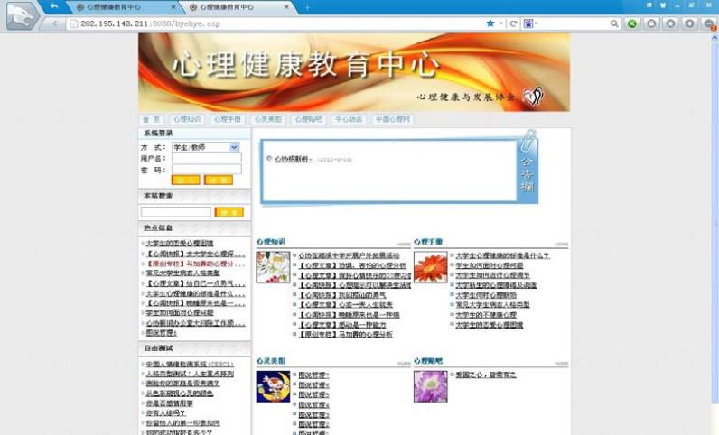

图1

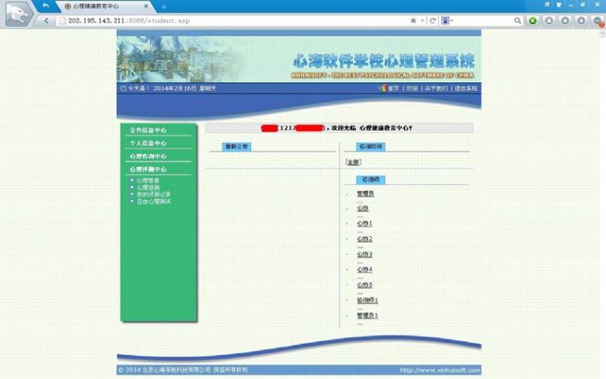

图2

3. 点击“心理自测”后出现《个人心理测量申请表》中所申请的心理量表列表和简介，如图3。

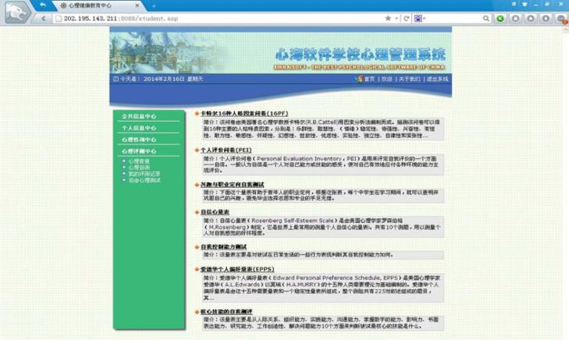

图3

4. 点击任意一个量表，开始进行测验。以点击《自信心量表》为例，点击后出现，如图4。

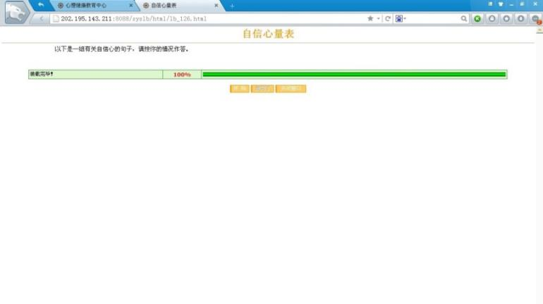

图4

5. 点击“开始”，开始进行测验。如图5。

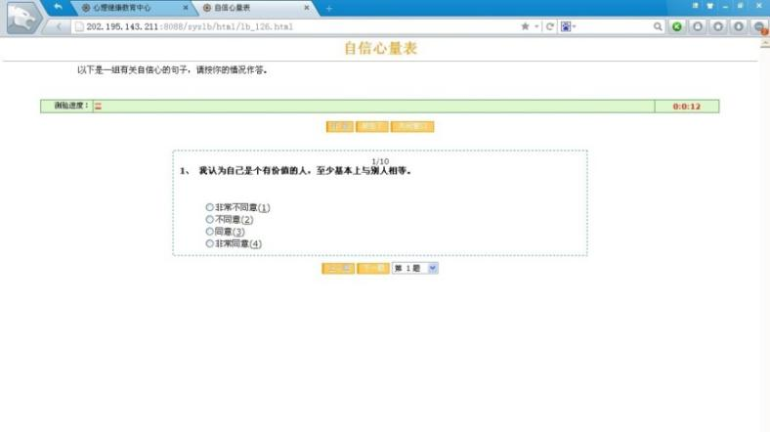

图5

6. 完成测验后，点击“确定”，并选择“关闭”窗口，会重新回到图3，选择下一个量表继续进行测验。

7. 完成所有量表后，点击图 2 中的“退出系统”，正式完成测验。也可以点击图 2 中“我的测评记录”，查看部分测评结果。

若有任何疑问，随时联系中心同学。

**六、表格填写说明**

**1.《个人心理测量申请表》**

（1）“期望测量时间”填写申请人的空闲时间，并非申请同学准确接受测量的时间。中心开展测量一般时间在每周三 18:00-20:30。请申请同学耐心等待中心同学的电话，告知接受心理测量的具体时间和地点。

（2）“申请量表”填写申请量表前面的数字即可。

（3）《个人心理测量申请表》分两部分，来访同学填写完毕后，沿虚线撕开。中心同学留存上半部分，来访人保留下半部分，以作申请凭证。

**2.《个人心理测量反馈表》**

（1）该表格，由中心同学填写完毕后，发至申请人的电子邮箱。请申请人在心海软件个人资料中，完善个人电子邮箱地址。

**七、个人心理测量申请流程样表**

**1.《个人心理测量申请表》**



**2.《个人心理测量反馈表》**



## 第三部分 班级团体心理辅导

**一、团体心理辅导简介**

团体心理辅导是在团体的情境下进行的一种心理辅导形式，它是通过团体内人际交互作 用，促使个体在交往中观察、学习、体验，认识自我、探索自我、调整改善与他人的关系，学习新的态度与行为方式，以促进良好的适应与发展的助人过程。

**二、班级团体心理辅导主题**

班级凝聚力、人际交往、信任与默契、自我认识、自信与团结、合作与竞争、青春健康教育

**三、班级团体心理辅导申请流程**

| **序** | **步骤** | **内容** |
| --- | --- | --- |
| **1** | **征求意见** | 申请人征求班级同学、班主任关于本班级是否参加团体心理辅导的意见。 |
| **2** | **填写表格** | 申请人到学生服务中心H201室，填写《班级团体心理辅导申请表》和《班级团体心理辅导协议书》（一式两份），并请班主任盖章。 |
| **3** | **班主任盖章** | 申请人请班主任阅读《班级团体心理辅导申请表》和《班级团体心理辅导协议书》（一式两份）后，在表格上签字、盖章。 |
| **4** | **上交表格** | 申请人将《班级团体心理辅导申请表》和《班级团体心理辅导协议书》交至学生服务中心H202室，并将“申请回执”带走，留作申请凭证。 |
| **5** | **等中心通知** | 申请人耐心等待中心电话通知，商议团体心理辅导主题、策划、预算、材料购买、团辅具体时间、地点等相关事宜。 |
| **6** | **开展辅导** | 中心按照约定时间、地点，在申请班级中开展团体心理辅导。 |
| **7** | **团辅结束** | 申请人若有任何疑问或期望需求其他帮助，请联系我中心。 |

**四、咨询电话**

0512-66508473

**五、表格填写说明**

**1．《班级团体心理辅导申请表》**

（1）“预约时间”、“预约地点”填写申请班级的空闲时间和方便接受团辅的地点（也可不填写），并非申请班级接受团辅的具体时间和地点。申请班级需耐心等待中心同学的电话，共同协商具体团辅时间和地点。

（2）“期望团辅内容和形式”填写申请班级希望通过团辅活动，在班级引起何种积极的改变。

（3）《班级团体心理辅导申请表》分两部分，申请班级填写完毕后，沿虚线撕开。中心同学留存上半部分，申请班级留存下半部分，以作申请凭证。

**2．《班级团体心理辅导协议》**

（1）每次申请班级团辅均需填写该协议。

（2）申请班级签协议前，需详细阅读协议内容。

（3）协议一式两份：申请班级留存一份，中心老师留存一份。

**六、班级团体心理辅导申请流程样表**

**1.《班级团体心理辅导申请表》**



**2.《班级团体心理辅导协议》**



## 第四部分 心理志愿活动观摩

**一、心理志愿活动观摩简介**

为配合丰富同学们的课余生活，培养大学生关爱他人、奉献社会的志愿者精神，心理健康教育中心受理我院大学生的申请，并定期安排一定数量的同学观摩心理志愿者服务团队校外展志愿服务活动，以帮助其了解、学习心理健康知识和助人技能。

**二、心理志愿服务观摩时间**

一般为每周三、周四、周五下午，具体时间要等中心通知。

**三、心理志愿服务观摩地点**

越溪中学、越溪实验小学、东湖小学。

**四、心理志愿活动观摩申请流程：**

| **序** | **步骤** | **内容** |
| --- | --- | --- |
| **1** | **填申请表** | 申请人到学生服务中心H201室填写《心理志愿活动观摩申请表》，并将“申请回执”带走，留作申请凭证。 |
| **2** | **等中心通知** | 申请人耐心等待中心电话通知，具体观摩地点和时间、集合地点和时间。 |
| **3** | **到集合地点** | 申请人在规定的时间到达约定的集合地点，与心理志愿者服务团队一起到志愿服务基地。 |
| **4** | **观摩活动** | 申请人观摩心理志愿者服务活动。 |
| **5** | **填写建议表** | 观摩结束后，申请人填写《心理志愿服务活动建议表》，以便我中心更好地开展校外志愿服务工作，为同学提供更多观摩机会。 |
| **6** | **观摩结束** | 申请人若有任何疑问或期望寻求其他帮助，请联系我中心。 |
| **7** | **再填申请表** | 若同学想再次参加观摩活动，请再次填写《心理志愿服务活动观摩申请表》。 |

**五、表格填写说明**

**1.《心理志愿活动观摩申请表》**

（1）“期望观摩时间”只能说明周几可以观摩活动，并不能精确到具体某一周。因申请人员较多，中心同学需根据申请时间先后，安排观摩顺序。请申请人耐心等待中心同学的电话，通知具体观摩时间和地点。

（2）《心理志愿活动观摩申请表》分两部分，申请人填写完毕后，沿虚线撕开。中心同学留存上半部分，申请人留存下半部分，以作申请凭证。

**2.《心理志愿活动建议表》**

（1）“建议”填写申请人对心理志愿活动的评价，包括活动的优点、缺点，以及如何完善和提升。

**六、心理志愿服务观摩申请表样表**

**1．《心理志愿活动建议表》**



**2．《心理志愿活动观摩申请表》**

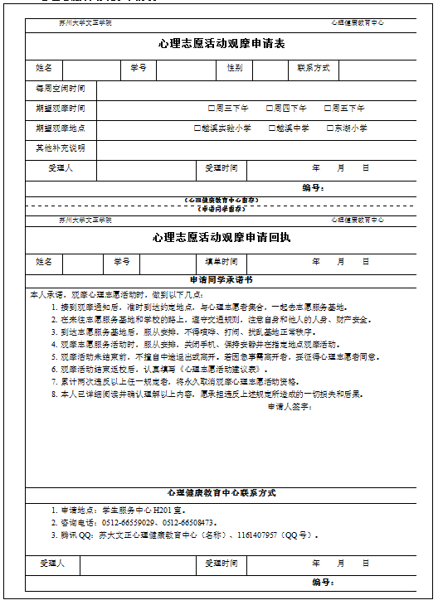

## 第五部分 心理普测

**一、心理普测简介**

大学生身心健康问题日益受到关注，心理问题也越来越被高度重视，大学新生的心理普测是国内各高校的新生入学教育的常规工作，也是学校心理健康教育工作的良好开端。我院自2010年起开始新生心理普测工作，这将有助于学院更好的了解每位新生的心理健康状况和特点，并为开展心理健康教育和心理援助工作提供宝贵的资源。

**二、心理普测地点**

S楼电脑机房

**三、心理普测时间**

新生入学一个月内

**四、心理普测流程**

| **序** | **步骤** | **内容** |
| --- | --- | --- |
| **1** | **到达机房** | 全班同学在规定的时间内到达指定的电脑机房，签字报到并按学号就坐，等待主持人讲解心理普测上机操作流程。 |
| **2** | **主持人讲解** | 主持人讲解心理普测上机操作流程。 |
| **3** | **上机操作** | 班级同学开始上机操作，若有疑问随时联系主持人或巡场人员。 |
| **4** | **确认完成** | 班级同学完成上机操作后，需经主持人确认正确完成后方可离开。 |
| **5** | **测量结束** | 主持人确认某同学正确完成后，该同学离开电脑机房。 |

**五、心理普测上机流程**

**1. 登录心理健康教育中心网站**

网址：http://202.195.143.211:8088/zhuce.htm

如图1。完整地填写图1中的所有信息，并记住个人密码。点击“填好了”。

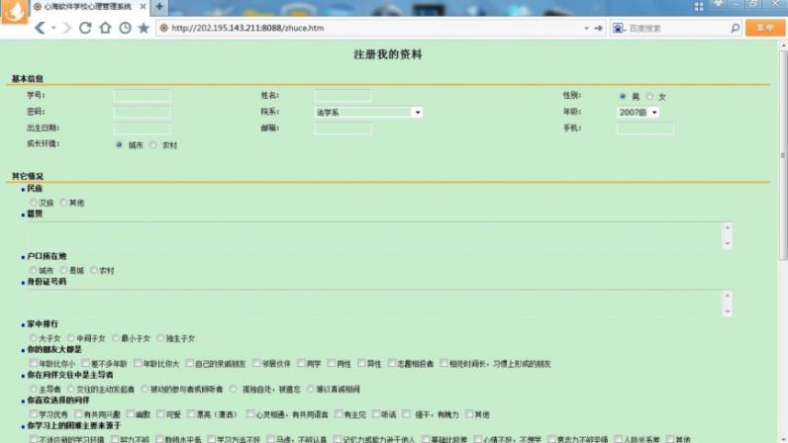

图1

2. 点击“填好了”，进入下一个页面，如图2，开始心理测量，完成两个问卷（量表）的填写。

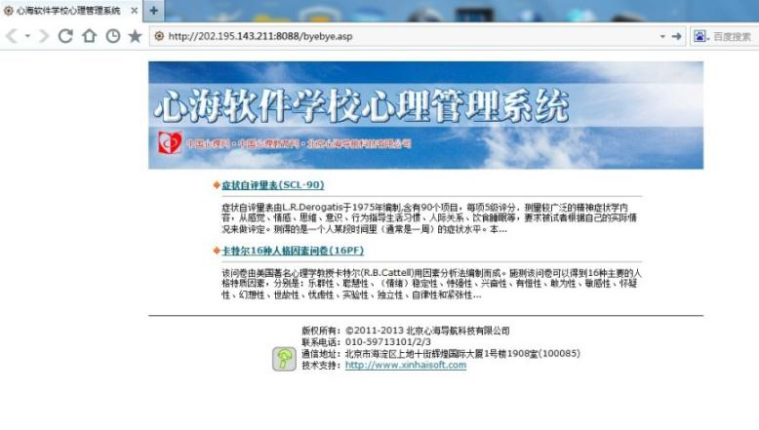

图2

3. 量表简介

A 《症状自评量表（SCL90）》

《症状自评量表（SCL90）》是世界上最著名的心理健康测试量表之一，是当前使用最为广泛的精神障碍和心理疾病门诊检查量表，将协助同学从十个方面来了解自己的心理健康程度。请同学根据自己“现在”或者“最近一周”的实际感觉来回答问题。如图3。

SCL-90的每一个项目均采用5级评分制，具体如下：

（1）没有：自觉无该项问题；

（2）很轻：自觉有该项症状，但对被试者并无实际影响，或者影响轻微；

（3）中度：自觉有该项症状，对被试者有一定影响；

（4）偏重：自觉有该项症状，对被试者有相当程度的影响；

（5）严重：自觉该症状的频度和强度都十分严重，对被试者的影响严重。

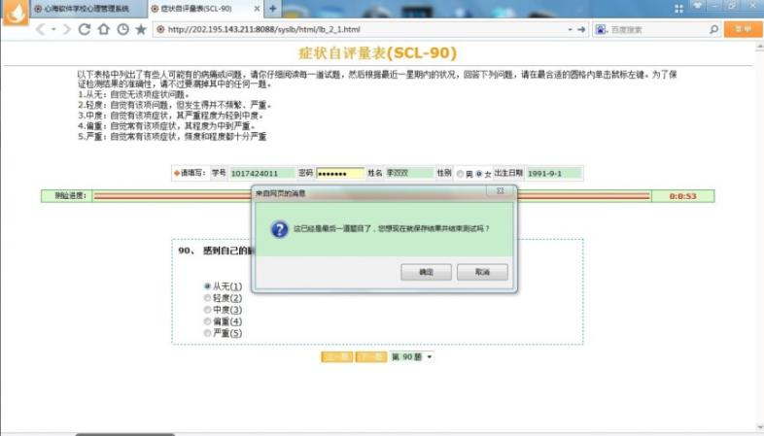

图3

B 《明尼苏达多相个性调查表（MMPI）》

明尼苏达多项人格测验（Minnesota Multiphasic Per-sonality Inventory，简称MMPI）是由明尼苏达大学教授哈瑟韦（S．R．Hathaway）和麦金力（J．C．Mckinley）于40年代制定的，是迄今应用极广、颇富权威的一种纸-笔式人格测验。该问卷的制定方法是分别对正常人和精神病人进行预测，以确定在哪些条目上不同人有显著不同的反应模式，因此该测验最常用于鉴别精神疾病。

该测验适用于年满16岁，具有小学以上文化水平，没有影响测试结果的生理缺陷的人群。也有一些研究者认为，如果被试者合作并能读懂测验表上的每个问题，13-16岁的少年也可以完成此测验。

尽管它原来是根据精神病学临床实践而编制的，但是它并不仅仅应用于精神科临床和研究工作，也广泛用于其他医学各科以及人类行为的研究、司法审判、犯罪调查、教育和职业选择等领域。因此在心理咨询中心、心身医学门诊、精神病院、人才市场、职业介绍所、大中学校等部门都有广泛的运用，对人才心理素质、个人心理健康水平、心理障碍程度的评价都能有较高的使用价值。MMPI还是心理咨询工作者和精神医学工作者必备的心理测验之一。

4. 结束

每完成一个问卷（量表），均会出现图3画面中的对话框，点击“确定”后，回到图2画面。完成两个问卷（量表）后，请到讲台再次确认是否完成两个问卷（量表）的填写，待主讲人确认后，方可离开。

## 第六部分 心理健康状况评估

**一、心理健康状况评估简介**

大学生心理健康状况评估是高校心理健康教育工作的重要组成部分，是有效预防和处理大学生各种情绪、人际交往、生活和学习不适，帮助其快速适应大学生生活，平安、快乐、健康地度过大学生活的必要途径。部分同学在自己遇到各种心理困惑时，往往无法自拔，不能主动寻求他人帮助，这就需要其熟悉的老师和周边的同学，给予相应的关怀和理解，并及时联系心理健康教育中心，通过专业的心理援助，帮助他们从心理困境中走出来。

**二、心理健康状况评估对象**

请各位老师、同学遇到身边同学（或自己）出现以下情况之一者，及时联系心理健康教育中心，中心将及时给予他们相应的心理援助：

| **序** | **观察内容** | **表现形式** | **警觉程度** |
| --- | --- | --- | --- |
| 1 | 作息时间 | 突然连续多日（一般为一周）无法正常睡眠。 | 2级 |
| 突然爱睡懒觉，且影响正常学习、生活。 | 2级 |
| 2 | 生活习惯 | 饮食长期（一般为一周）紊乱，或不再吃东西、喝水。 | 3级 |
| 突然将自己特别珍惜的东西（如钱和高价物品），全部赠予他人。 | 4级 |
| 连续多日在微博、QQ空间、微信朋友圈等各种公共媒体上发表自杀言论、无逻辑言论或过激的政治性言论。 | 4级 |
| 尝试过自杀行为，如吃安眠药、上吊、割腕等。 | 5级 |
| 各种兴趣突然减退，如原本喜欢集体活动，现不愿参加任何活动等。 | 2级 |
| 3 | 生活经历 | 重要亲属、好友、同学等突然病故。 | 2级 |
| 身体遭受他人严重侵害，如强奸、殴打等。 | 5级 |
| 经历重大灾难，如车祸、火灾等，身体无重大创伤。 | 3级 |
| 经历重大灾难，如车祸、火灾等，身体有重大创伤，如截肢、毁容等。 | 5级 |
| **序** | **观察内容** | **表现形式** | **警觉程度** |
| 4 | 人际交往 | 整日独自一人对空气或某物品（如镜子）说话，且言语无逻辑。 | 5级 |
| 不与他人主动交往、沟通，且他人与之主动沟通也不做任何回应。 | 3级 |
| 5 | 情绪变化 | 情绪较往常有明显起伏，如以前温文尔雅，现在突然脾气暴躁。 | 4级 |
| 在正常场合，常一个人莫名哭泣或无端发笑。 | 4级 |
| 6 | 学习状况 | 学习成绩突然下降严重。 | 2级 |
| 正常学习期间，连续多日夜不归宿或无故旷课。 | 2级 |
| 连续多次毫无征兆的无故旷课。 | 2级 |
| 7 | 生理疾病 | 经历过大脑类疾病，如脑膜炎、羊癫疯、脑部创伤等，后来又康复。 | 1级 |
| 先天残疾。 | 1级 |
| 曾休学一年，现行为、言语突然无法用逻辑解释。 | 5级 |

注：

（1） 心理困惑严重程度，由低到高依次为1级、2级、3级、4级和5级。

（2） 第1-3级警觉程度可联系班主任也可以联系心理健康教育中心寻求援助。

（3） 第4、5级警觉程度请务必立刻联系心理健康教育中心（0512-66508473、0512-66559029）。

三、心理健康状况评估地点

学生服务中心H203室、H204室、H205室以及其他学生认为合适的地点。

**四、心理健康状况评估时间**

学生课余时间

**五、中心联系方式**

0512-66508473、0512-66559029

## 第七部分 《心芽》征稿

**一、《心芽》简介**

《心芽》由心理健康教育中心主办，由心理健康与发展协会承办，面向全院大学生发行， 具有一定专业性、科普性、娱乐性、趣味性。其为同学们提供各种建议，帮助同学们了解人际关系、时间管理、压力调适、两性关系、学习方法、自我探索等方面的心理健康资讯。

《心芽》每学期出一刊，届时将赠送每个班级一本纸质版《心芽》，需每班心理保健委员至学生服务中心H201室领取。

**二、《心芽》征稿要求**

1. 稿件题材：文字（题材不限，可以是论文、散文、随笔，也欢迎心理学小故事、心理 测验等）、图片。

2. 稿件风格：积极、向上。

3. 稿件要求：与心理学相关，鼓励原创，且反映大学生活、学习或工作，谢绝抄袭。

4. 稿件大小：文字要求在4000字以内，图片分辨率在600\*400以上。

**三、《心芽》投稿方式**

请将您要投的稿件，以电子邮件附件形式，编辑邮件主题为“《心芽》投稿”，发送至电子邮箱：1161407957@qq.com。

**四、《心芽》投稿要求**

请您在发送电子邮件时，邮件中标注好您的个人信息，如学号、姓名（可以是真实姓名、笔名或匿名）、专业、联系方式等。

**五、中心联系方式**

0512-66559029、0512-66508473

# 第五章 中心活动奖励标准

## 第一部分 个人行为学分加分标准

**特色活动**

|  |  |  |  |  |
| --- | --- | --- | --- | --- |
| **序** | **活动名称** | **角色** | **奖励标准** | **其他奖励** |
| 1 | 趣味运动会 | 参与者 | 1次加实践行为学分1分 |  |
| 获奖者 | 1次加实践行为学分1分 | 奖品1份 |
| 2 | 心理知识竞赛 | 参与者 | 1次加实践行为学分1分 |  |
| 获奖者 | 1次加实践行为学分1分 | 奖品1份 |
| 3 | 笑脸征集 | 参与者 | 1次加实践行为学分1分 |  |
| 获奖者 | 1次加实践行为学分1分 | 奖品1份 |
| 4 | 心理漫画展 | 参与者 | 1次加实践行为学分1分 |  |
| 获奖者 | 1次加实践行为学分1分 | 奖品1份 |
| 5 | 艾滋病宣传活动 | 参与者 | 1次加实践行为学分1分 | 纪念品1份 |

**常规活动**

|  |  |  |  |  |
| --- | --- | --- | --- | --- |
| **序** | **活动名称** | **角色** | **奖励标准** | **其他奖励** |
| 1 | 团体心理辅导 | 参与者 | 1次加实践行为学分1分 |  |
| 组织者 | 3次加实践行为学分1分 |  |
| 2 | 青春健康教育 | 参与者 | 1次加实践行为学分1分 | 纪念品1份 |
| 组织者 | 3次加实践行为学分1分 |  |
| 3 | 心理志愿活动 | 参与者 | 2次加公益行为学分1分 |  |
| 观摩者 | 2次加公益行为学分1分 |  |

注：

1. 未尽事宜，请参照《苏州大学文正学院行为学分管理条例（试行）》苏大文正学[2013]94 号文件。

2. 若本奖励标准违反《苏州大学文正学院行为学分管理条例（试行）》苏大文正学[2013]94 号文件，以文件内容为准。

## 第二部分 班级量化考核奖惩标准

|  |  |  |  |
| --- | --- | --- | --- |
| **序** | **事由** | **角色** | **奖惩标准** |
| **1** | 配合中心工作 | 班级心理健康教育宣传活动宣传员 | 1人次加1分 |
| 院级心理健康教育宣传活动宣传员 | 1人次加2分 |
| 协助中心了解、反馈班级同学心理困惑者 | 1人次加1分 |
| 协助中心解决班级同学心理困惑者 | 1人次加2分 |
| 中心工作志愿者 | 1人次加2分 |
| 无故缺席中心值班者 | 扣3分 |
| **2** | 新生心理普测 | 无故未参加心理普测者 | 扣3分 |
| 拒绝参加心理访谈者 | 1人次扣1分 |
| **3** | 参加心理活动 | 班级80%以上同学参加团辅 | 1次加1分 |
| 班级100%以上同学参加团辅 | 1次加2分 |

注：

1.以上为《苏州大学文正学院班级量化考核》中，个人行为带给班级的量化考核加分。

2.以上加分为原始分数，需转换为班级量化考核最终分值。

3.未尽事宜，请参照《苏州大学文正学院班级量化考核》中心理健康教育中心相关工作加分标准。

4.若本奖励标准违反《苏州大学文正学院班级量化考核》中心理健康教育中心相关工作加分标准，以文件内容为准。